

**软件工程课程项目组计划**

**( The Project Documents of Software Engineering )**

**项目名称：个人记账管理系统**

**英文名称：Personal Bills**

**Management System**

**版号： 3.0**

**项目经理：周涛**

**项目组成员：王焕东，倪佳杰，贾坚，**

**郑好**

**指导老师：王坤德**

**淮阴工学院计算机与软件工程学院**

**Faculty of Computer Engineering, Huaiyin Institute of Technology**

**2021年06月/18日**

# 

组员职责表

|  |  |  |  |  |
| --- | --- | --- | --- | --- |
| 编号 | 名称 | 主笔  （可多人） | 校订  （可多人） | 评分等级 |
| A-01 | 系统概述 | 周涛 | 周涛 |  |
| B-01 | 需求表 | 贾坚 | 贾坚，周涛 |  |
| C-01 | E-R表 | 贾坚 | 贾坚，周涛 |  |
| D-01 | E-R图 | 王焕东 | 王焕东，周涛 |  |
| E-01 | 关系模式 | 王焕东 | 王焕东，周涛 |  |
| F-01 | 用例图 | 郑好 | 郑好，周涛 |  |
| G-01 | 活动图 | 郑好，周涛 | 郑好，周涛 |  |
| H-01 | 需求陈述 | 周涛 | 周涛 |  |
| I-01 | 抽象类 | 周涛 | 周涛 |  |
| J-01 | 系统架构图 | 贾坚 | 贾坚，周涛 |  |
| K-01 | 类图 | 贾坚 | 贾坚，周涛 |  |
| L-01 | 顺序图 | 郑好，贾坚 | 郑好，贾坚，周涛 |  |
| M-01 | 数据库架构 | 倪佳杰 | 倪佳杰，王焕东 |  |
| N-01 | 编码 | 王焕东，倪佳杰 | 王焕东，倪佳杰 |  |
| O-01 | 测试 | 王焕东，倪佳杰 | 王焕东，倪佳杰，周涛 |  |

目录

一、系统概述 1

1.1 目标 1

1.2 用户特点 1

1.3 假定和约束 1

1.4 实施计划 2

二、功能模块 4

2.1需求表 4

2.2功能模块 5

三、UML 5

3.1 用例图 5

3.2 活动图 6

四、数据库架构 14

4.1实体-属性表 14

4.2 E-R图 14

4.3 关系模式 15

五、原型设计 15

5.1网页原型 15

六、系统架构与软硬件说明 19

6.1系统架构图 19

6.2软硬件说明 19

七、详细设计 20

7.1 类图 20

八、编码 21

8.1 Trello看板 21

8.2系统开发画面 22

九、项目甘特图 23

9.1甘特图 23

十、测试 24

10.1 单元测试 24

10.2 集成测试 25

十一、会议纪录 26

# 一、系统概述

## 1.1 目标

本系统主要目标用户群体为普通个人消费者，旨在满足用户对日常生活支出费用的管理。其主要功能包括账单录入，账单查询和支出信息统计等。

本系统拟采用B/S模式实现，基于win 10 64bit操作系统，并运用Python Database Connection 和Sql Server Management System来具体实现各功能模块。

用户可以通过注册成为系统用户。用户通过输入账号密码登录本系统。在B/S端GUI界面，用户可以查看个人信息，编辑个人信息，和修改密码。此外，用户可以新增账单，查看账单（默认三个月之内账单），并通过输入开始时间和结束时间来查看改时间内的全部账单和支出总额。本系统的进阶目标是：用户能够查看一年内的支出统计信息，包括每月支出额直线图和年度各支出类别支出额柱状图等。

## 1.2 用户特点

本系统的目标用户为普通个人消费者。用户需知悉该系统的注册和登录方法，并能够在10分钟内熟悉B/S端GUI界面，从而通过各功能按钮使用该系统各具体功能。

系统需一名管理员，该管理员需熟悉sql server management system并能够熟练掌握sql语言，有扎实的数据库知识技能。管理员需管理数据库的数据安全和更新，运维等。

## 1.3 假定和约束

开发经费：本系统应用于个人消费者，因此有较大的产品销售回报率，项目经费可控制在2万以内。

开发期限：三个月

系统可以长期运行，版本也可以不断升级，来满足用户的新需求。

购置一个数据服务中心来存置服务器等网络硬件设备，实现前台和管理部门的联网，使整个网络一体化。

系统是由IntelliJ Idea和SQL Server 2012共同开发的，大部分的操作系统都能够顺利运行。为保证系统的正常运行必须有专门的人员来维护系统并对系统数据库进行更新。

系统操作简单，工作人员需掌握一些基本的电脑使用方面的知识和SQL Server的相关知识，这样简单进行培训能够轻松使用拟开发系统，无须花费多少财力物力来培训相关人员。

系统一经投入便能够运行，并产生效益得到回报。

其他约束条件：给予用户浏览器的使用方式即最流行的B/S模式，通过IE浏览器、Firefox、Chrome、QQ浏览器、360极速浏览器等市面上常见的浏览器，即可进入系统的登录画面，方便用户使用，降低了系统维护的工作量。完善的用户登录及安全机制：登陆系统提供账户和密码才能访问系统。用户离开电脑时，还能轻松注销，防止其他人进入，保证系统的安全性。人员权限集中设置：系统可以将人员根据岗位职责和职务划分成不同用户群，从而按使用权限进行划分。系统管理分级机制：采用分级管理机制，整个系统的管理层有：超级管理员、线路管理员、销售统计管理员、用户管理员。

## 1.4 实施计划

工作任务的分工与人员分工

组长: 周涛

任务:

系统开发计划书；

每周至少一次组织小组讨论，记录讨论内容，列出本周开发计划；

项目开发进度的管理；

团队的组织和协调；

系统文档的撰写;

需求分析。

设计：郑好，贾坚

任务:

参与小组讨论；

系统设计；

完成系统设计说明书；

开发：王焕东，倪佳杰

任务:

参与小组讨论；

根据设计完成编码、注释；

进行单元测试。

美工和用户文档：郑好，周涛

任务:

界面的设计和美工；

用户手册的编写。

测试及测试报告： 王焕东，倪佳杰

任务:

编写测试计划；

参与系统测试；

记录Bug跟踪列表。

# 二、功能模块

## 2.1需求表

|  |  |
| --- | --- |
| 功能需求 | 支持支出的分类管理，如增加支出类型：餐饮、交通、水电气等；  支持录入新的支出记录；  支持查看特定时间段内支出总额  4.支持查看特定时间段内各类别消费金额  5.支持查看特定时间段内支出折线图与每类支出柱状图 |
| 性能需求 | 服务器数据吞吐量达到30万及以上。  运维周期维持在3个月左右。  页面加载时间小于等于0.1second。  支持用户存储10年以及上的数据。 |

表2.1.1 需求表

## 2.2功能模块

基础功能：注册，登录，编辑信息，修改信息，修改密码，新增账单，查看账单，查看指定时间段内账单，查看指定时间段内的支出总额。

高级功能：生成一年内各消费类别支出金额柱状图，生成一年内每月支出金额折线图。

# 三、UML

## 3.1 用例图

图3.1.1 用例图

## 3.2 活动图

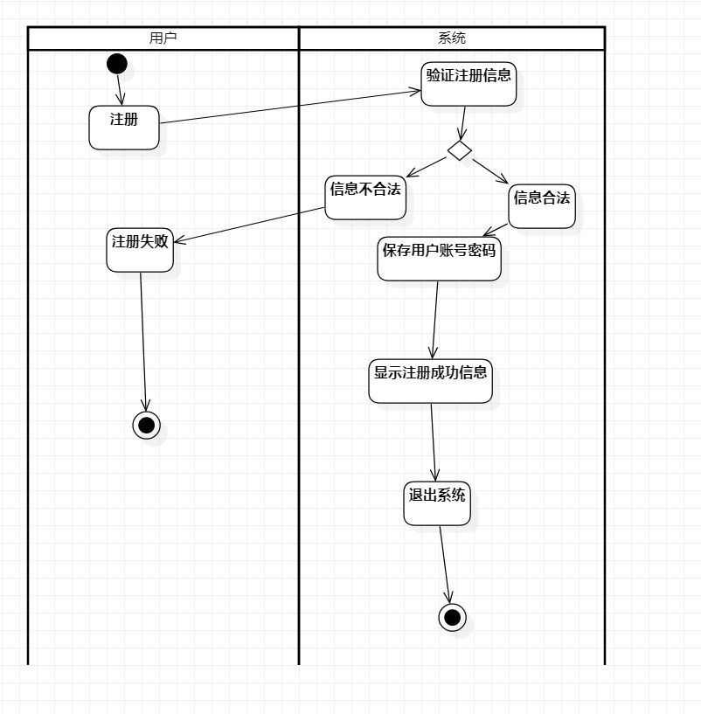

图3.2.1 注册-活动图

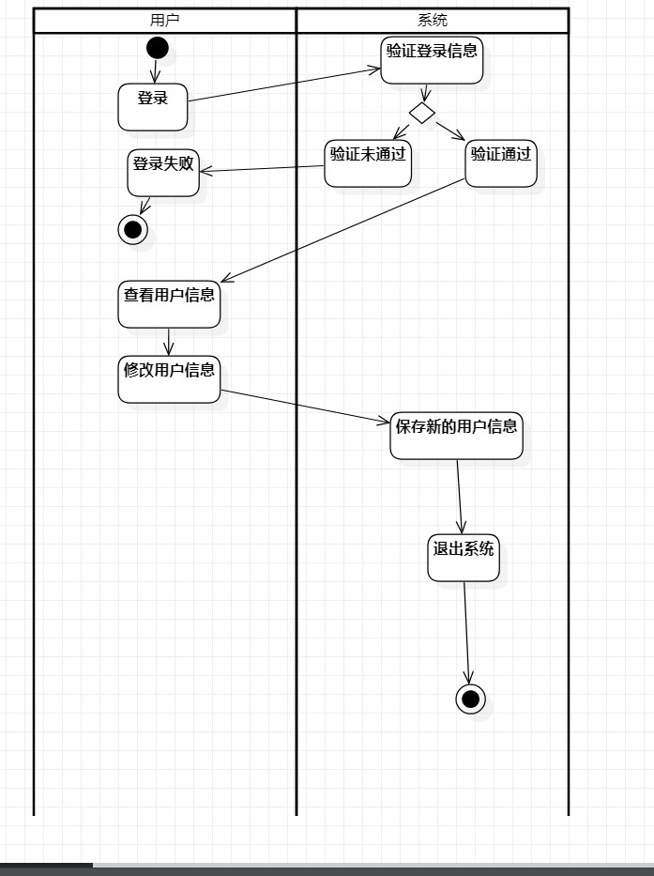

图3.2.2 登录-活动图

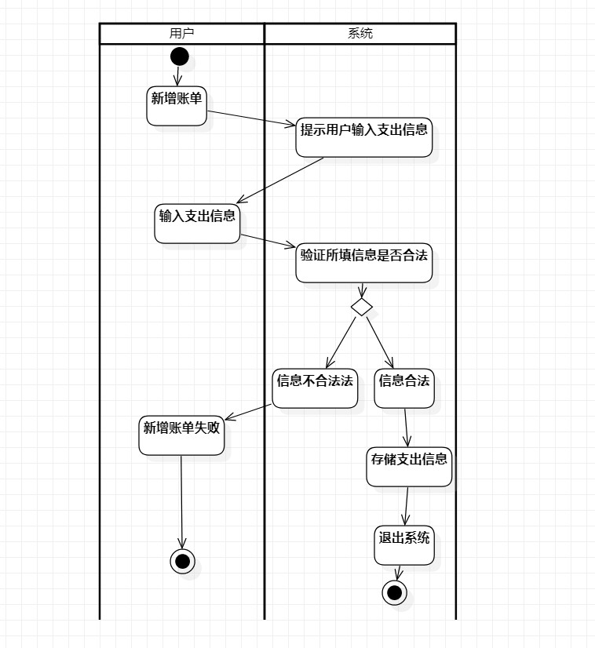

图3.2.3 新增账单-活动图

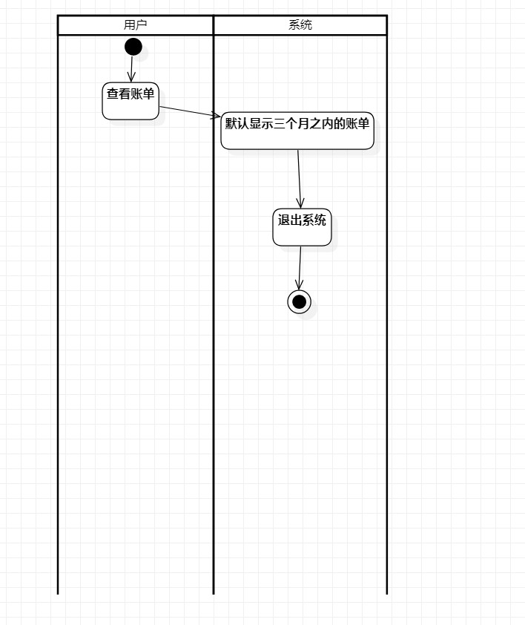

图3.2.4 查看账单-活动图

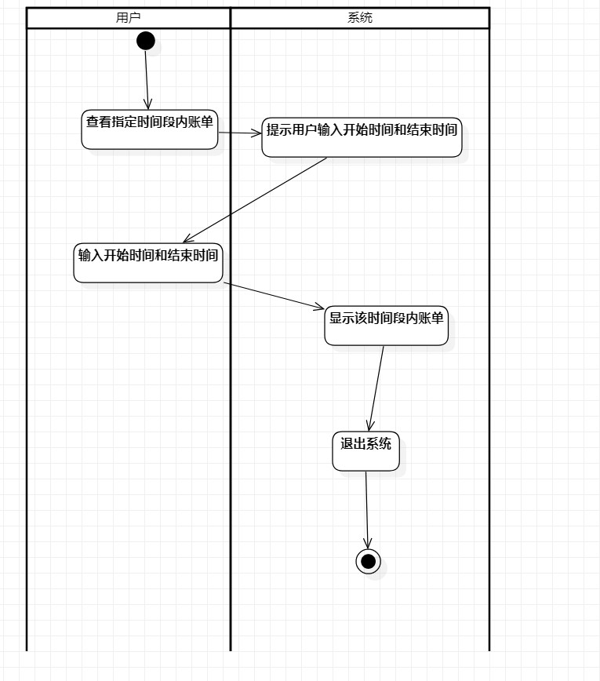

图3.2.5 查看指定时间段内账单-活动图

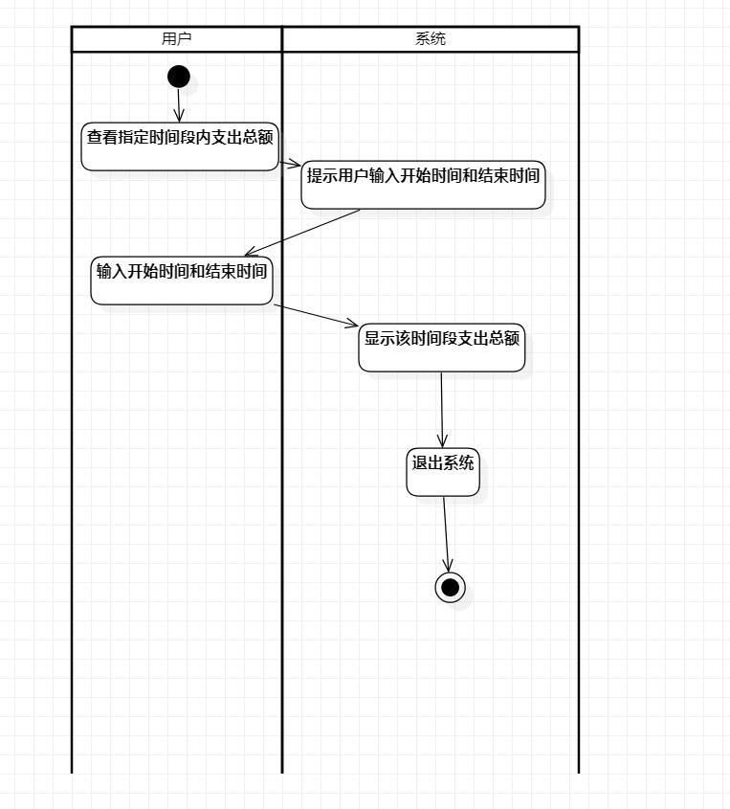

图3.2.6 查看指定时间段内支出总额-活动图

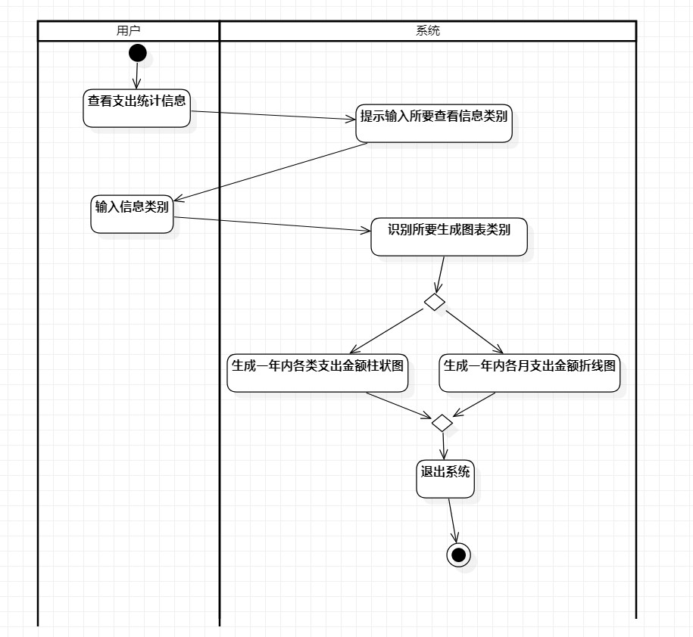

图3.2.7 查看一年内支出统计信息-活动图

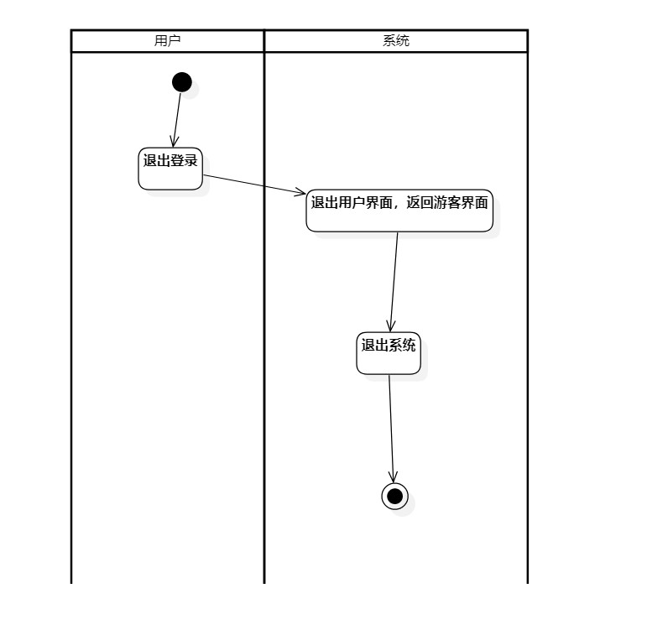

图3.2.8 退出登录-活动图

# 四、数据库架构

## 4.1实体-属性表

表4.1.1 实体-属性表

|  |  |
| --- | --- |
| 实体 | 属性 |
| 用户 | ID，pwd，姓名 |
| 账单 | 账单号，金额，时间，消费类别，消费描述 |

## 4.2 E-R图

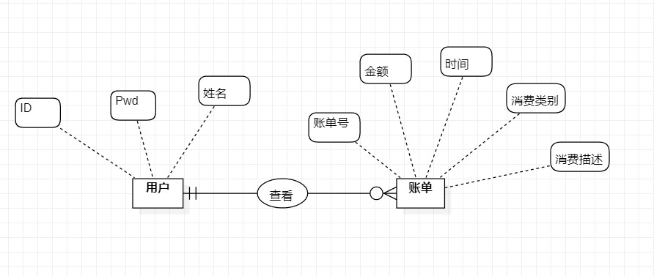

图4.2.1 E-R图

## 4.3 关系模式

账单（账本号，开始日期，结束日期，总金额）

用户（ID，pwd，姓名）

通过分析，每个用户都有对应的支出信息，整合以上两个关系模式，可以得到以下关系模式：

支出记录（ID，账目号，时间，金额，消费类别，消费描述）

# 五、原型设计

## 5.1网页原型

图5.1.1 网页原型-主页

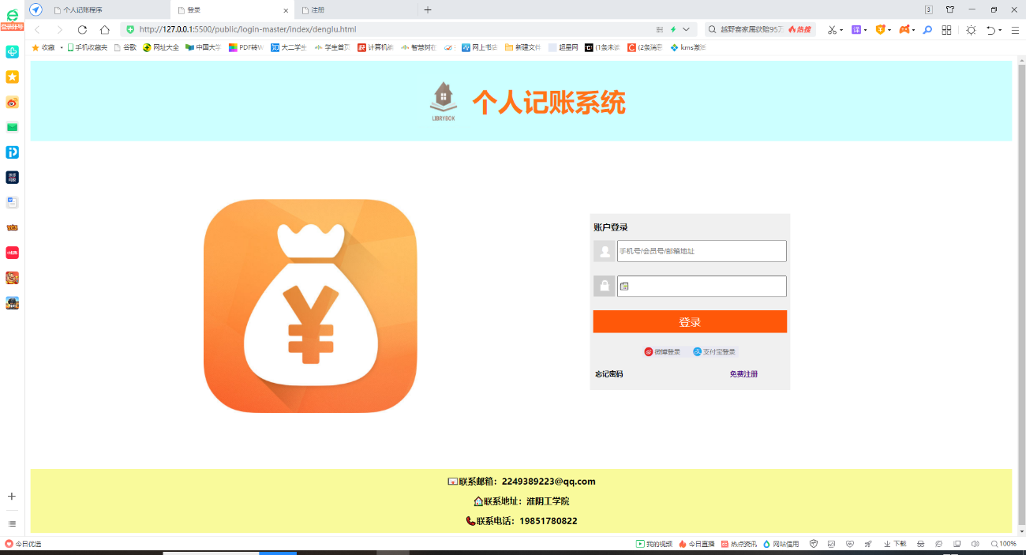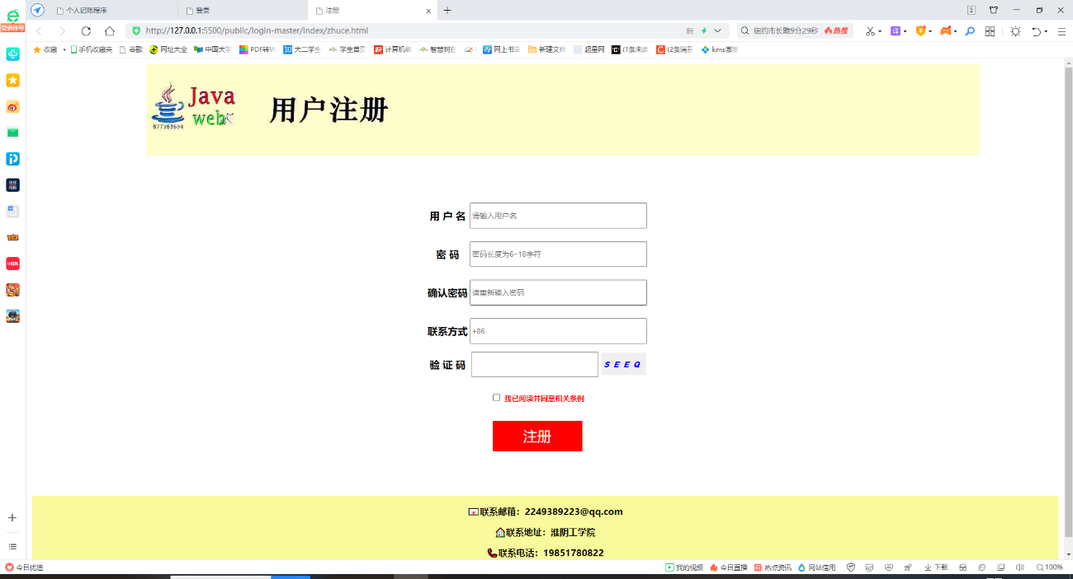

图5.1.3 网页原型-登录

图5.1.2 网页原型-注册

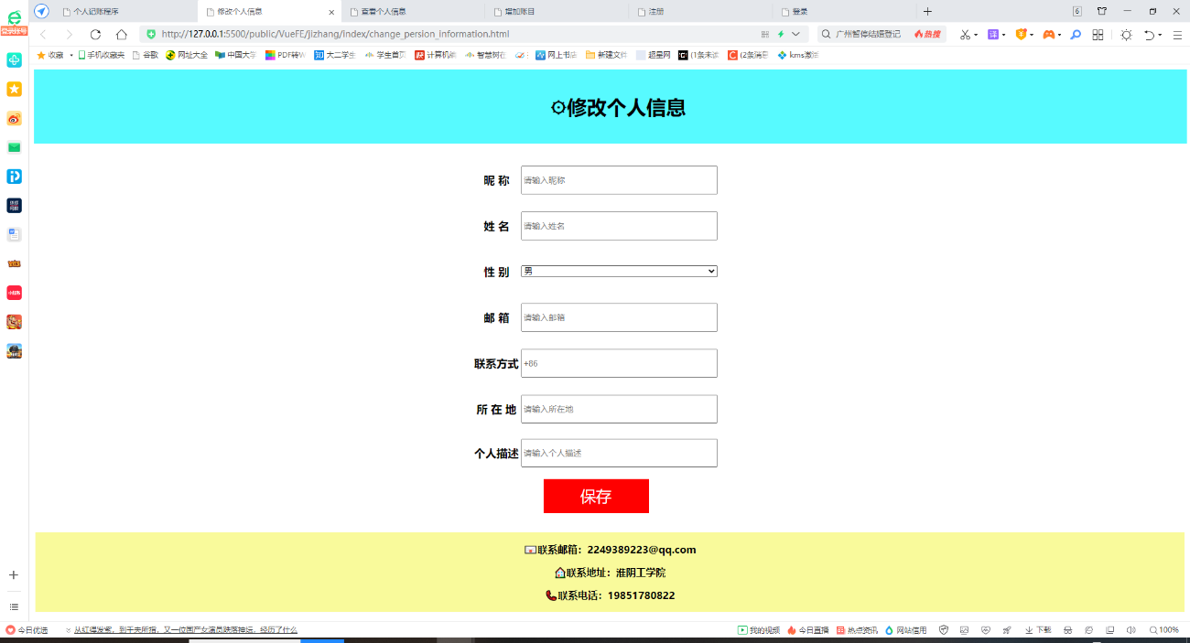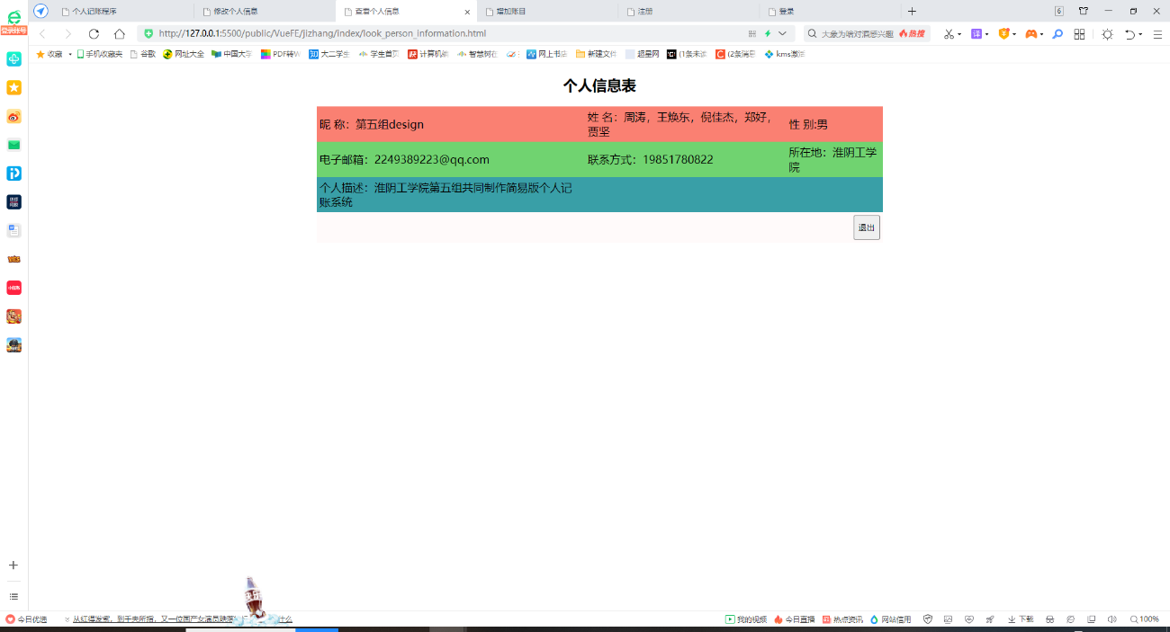

图5.1.5网页原型-修改个人信息

图5.1.4 网页原型-查看个人信息

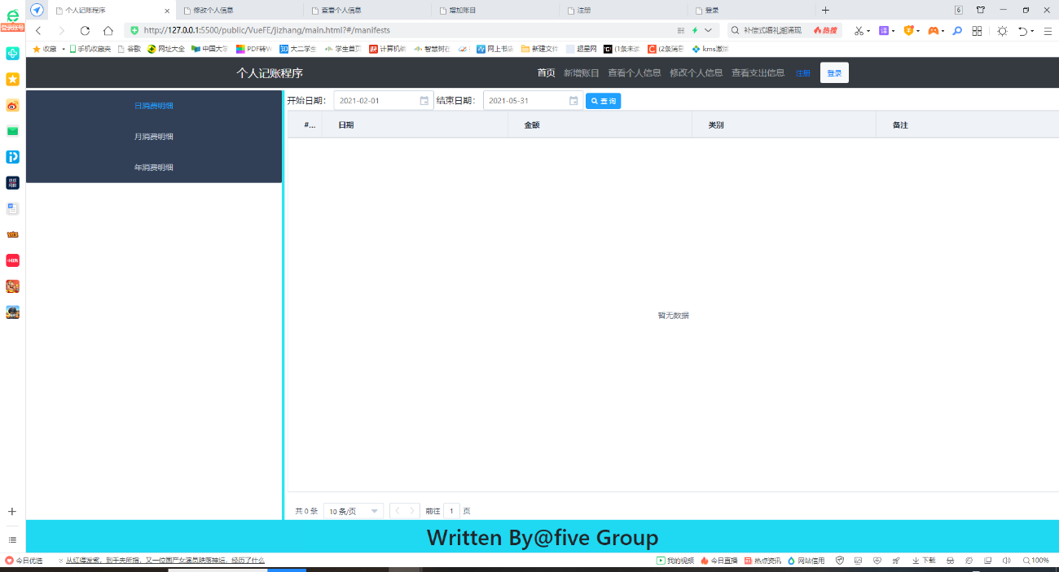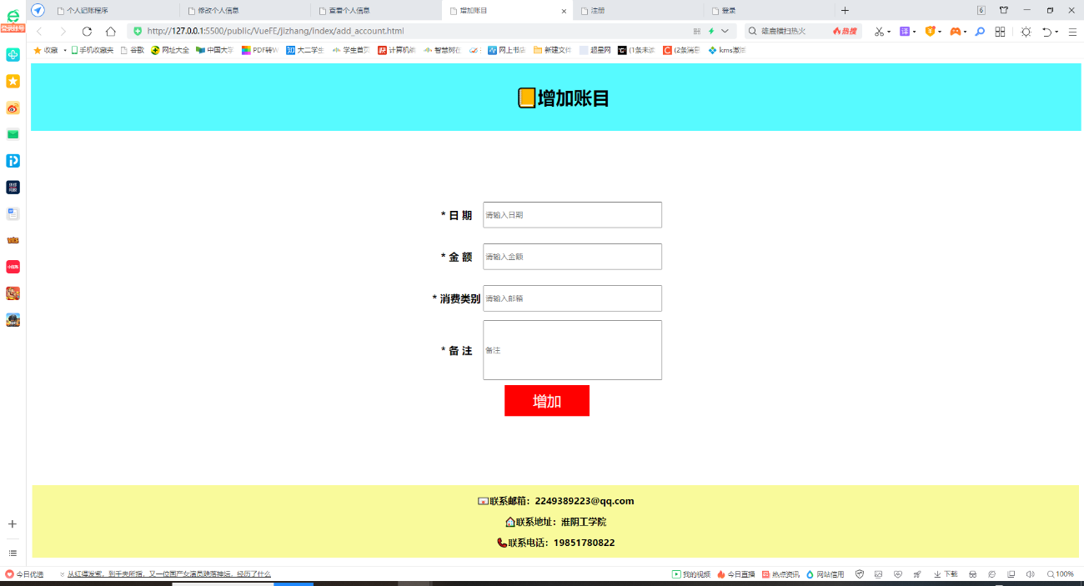

图5.1.6 网页原型-新增账单

图5.1.7 网页原型-查看账单

# 六、系统架构与软硬件说明

## 6.1系统架构图

图6.1.1 系统架构图

## 6.2软硬件说明

本小组拟采用InteliJ Idea 和SQL Server Management System来进行系统的架构。

主要采用java语言来实现。

该系统适用于市面上常见的各类操作系统，如linux，ios，windows等，主机要求：CPU i5 4核 8M及以上，显卡UHD620集成核显以及上，硬盘256G及以上。用户通过市面上常见的浏览器进行B/S端的系统的使用，如Chrome，Firefox，Bing，QQ浏览器，360极速浏览器，UC浏览器等。

# 七、详细设计

## 7.1 类图

图7.1.1 系统类图

# 八、编码

## C:\Users\Administrator\Desktop\软工\第一周看板2.0.jpg8.1 Trello看板

图8.1.2 看板02

图8.1.1 看板01

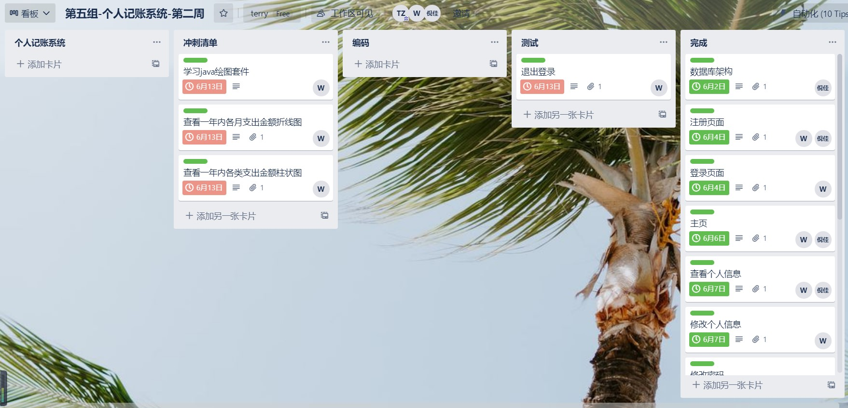

## C:\Users\Administrator\Desktop\软工\编码界面01.pngC:\Users\Administrator\Desktop\软工\编码界面02.png8.2系统开发画面

图8.2.2 开发画面02

图8.2.1 开发画面01

# 九、项目甘特图

## C:\Users\Administrator\Desktop\软工\第五组-个人记账系统-甘特图01.jpg9.1甘特图

图9.1.1 项目gantt图

# 十、测试

## 10.1 单元测试

|  |  |  |  |  |  |
| --- | --- | --- | --- | --- | --- |
| 测试项 | 验证过程 | 测试 | 预期结果 | 实际结果 | 结论 |
| 用户注册 | 验证注册信息 | 黑箱测试 | 注册成功 | 注册成功 | 通过 |
| 用户登录 | 输入账号 密码 | 黑箱测试 | 进入系统主界面 | 进入系统主界面 | 通过 |
| 查看信息 | 进入个人信息列表界面 | 确认 | 显示个人信息列表 | 成功显示个人信息列表 | 通过 |
| 修改信息 | 进入个人信息修改列表界面 | 确认 | 返回信息修改成功提示 | 显示修改成功 | 通过 |
| 增加账单 | 进入增加账目界面 | 黑箱测试 | 增加成功，出现增加成功提示 | 表新增了测试数据 | 通过 |
| 支出明细 | 进入查看支出明细界面 | 确认 | 显示支出明细界面 | 成功显示支出明细界面 | 通过 |

## 10.2 集成测试

|  |  |  |  |  |  |
| --- | --- | --- | --- | --- | --- |
| 测试项 | 验证过程 | 测试 | 预期结果 | 实际结果 | 结论 |
| 用户注册 | 验证注册信息 | 黑箱测试 | 注册成功 | 注册成功 | 通过 |
| 用户登录 | 输入账号 密码 | 黑箱测试 | 进入系统主界面 | 进入系统主界面 | 通过 |
| 查看信息 | 进入个人信息列表界面 | 确认 | 显示个人信息列表 | 成功显示个人信息列表 | 通过 |
| 修改信息 | 进入个人信息修改列表界面 | 确认 | 返回信息修改成功提示 | 显示修改成功 | 通过 |
| 增加账单 | 进入增加账目界面 | 黑箱测试 | 增加成功，出现增加成功提示 | 表新增了测试数据 | 通过 |
| 支出明细 | 进入查看支出明细界面 | 确认 | 显示支出明细界面 | 成功显示支出明细界面 | 通过 |

# 十一、会议纪录

软件工程 ___第一周_____階段 会议记录 第1次会议记录

|  |  |  |  |
| --- | --- | --- | --- |
| 开发小组： | 第五組 | 指导老师： | 王坤德老師 |
| 主持人： | 周涛 | 记录人员： | 王焕东，倪佳杰 |
| 会议主题： | 工作分配 | 会议地点： | 12-301 |
| 会议时间： | 2021/05/31 | 记录时间： | 10:00 |
| 参与人员：  (學号+姓名) | 周涛1181301103，王焕东1161301123，倪佳杰1181301110，郑好1181602105，贾坚1181210227 | | |
| 項目名称： | 个人记账系统 | | |
| 会议内容： | | | |
| 确定了各成员的具体工作。  制定了本周的冲刺清单  在王老师的指导下建立了本周项目看板。 | | | |

软件工程 ___第一周_____階段 会议记录 第2次会议记录

|  |  |  |  |
| --- | --- | --- | --- |
| 开发小组： | 第五組 | 指导老师： | 王坤德老師 |
| 主持人： | 周涛 | 记录人员： | 王焕东，倪佳杰 |
| 会议主题： | 本周的冲刺清单 | 会议地点： | 12-301 |
| 会议时间： | 2021/06/04 | 记录时间： | 10:00 |
| 参与人员：  (學号+姓名) | 周涛1181301103，王焕东1161301123，倪佳杰1181301110，郑好1181602105，贾坚1181210227 | | |
| 項目名称： | 个人记账系统 | | |
| 会议内容： | | | |
| 讨论了组内各成员的工作内容。  讨论了本周的冲刺清单，以及其中的重点模块。  讨论了模块的测试，老师给出了添加单元测试表的建议。 | | | |

软件工程 ___第二周_____階段 会议记录 第1次会议记录

|  |  |  |  |
| --- | --- | --- | --- |
| 开发小组： | 第五組 | 指导老师： | 王坤德老師 |
| 主持人： | 周涛 | 记录人员： | 郑好，贾坚 |
| 会议主题： | 系统困难模块讨论 | 会议地点： | 12-301 |
| 会议时间： | 2021/06/07 | 记录时间： | 10:00 |
| 参与人员：  (學号+姓名) | 周涛1181301103，王焕东1161301123，倪佳杰1181301110，郑好1181602105，贾坚1181210227 | | |
| 項目名称： | 个人记账系统 | | |
| 会议内容： | | | |
| 确定困难模块为绘图模块。  本组决定先完成前期的基础功能模块，并进行测试。  通过和王老师的交流讨论，明确了学习java绘图套件的任务，预计在本冲刺期末尾能在绘图模块上有所突破。 | | | |

软件工程 ___第二周_____階段 会议记录 第2次会议记录

|  |  |  |  |
| --- | --- | --- | --- |
| 开发小组： | 第五組 | 指导老师： | 王坤德老師 |
| 主持人： | 周涛 | 记录人员： | 郑好，贾坚 |
| 会议主题： | 项目收尾阶段细节处理 | 会议地点： | 12-301 |
| 会议时间： | 2021/06/09 | 记录时间： | 10:00 |
| 参与人员：  (學号+姓名) | 周涛1181301103，王焕东1161301123，倪佳杰1181301110，郑好1181602105，贾坚1181210227 | | |
| 項目名称： | 个人记账系统 | | |
| 会议内容： | | | |
| 指导老师提出了系统主页优化的建议  讨论了几个绘图模块的技术难点，老师给出了安装应用相关套件的建议。  一些系统收尾阶段的细节完善和最终答辩所需要准备的相关资料。 | | | |